信 息
白楼社区党委 2019年11月11日 滨河街道白楼社区党委
不忘初心 为民解忧
及时联系开发商和物业公司处理阳光景园小区住户落地窗开裂问题
2019年11月9日，我市出现大风天气，阳光景园小区25号楼及26号楼的多个业主房屋窗户出现开裂松动现象，其中26号楼1单元，7、8、11层住户较为严重，出现严重松动已与墙体分离，存在安全隐患。
9日当天下午在得知此事后，白楼社区党委第一时间联系了开发商，督促开发商对窗户倾斜的住户进行固定，保障了居民的人生、财产安全，由于风力较大为保障过往行人安全，白楼社区党委及时联系物业公司拉起警戒线，防止居民及车辆误入危险区域发生危险。为防止此类事情再次发生，对居民造成安全危险，社区党委同时还要求开发商对25号楼、26号楼全体住户挨家挨户进行排查。
11月11日，为彻底解决落地窗开裂问题，社区党委再次与开发商联系，督促开发商与物业公司进行对接，到住户家中征求意见，根据住户意见制定解决方案。
经过开发商与住户的协商最终达成协议，开发商表示将对25号楼及26号楼全体房屋落地窗进行加固，加固修缮费用均由开发商承担。
白楼社区党委将及时跟踪此事的进展情况，及时督促开发商解决阳光景园落地窗开裂问题，保障居民群众安全，避免此类案件再次发生。

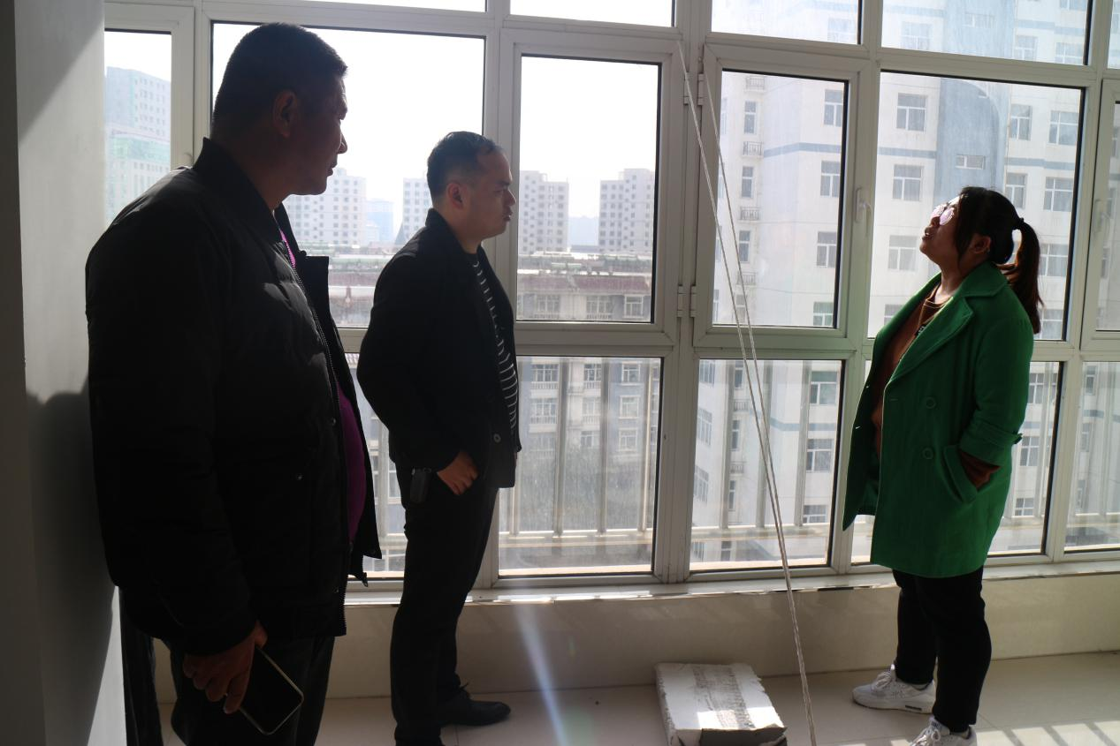
图为白楼社区及物业公司对住户进行排查

信息员：王梦雅

